APP BIM S7
Bâtiment, Écoconstruction et Énergie

- Année universitaire : 2025-2026
- Enseignants : Jean-Patrick Plassiard, Mickael Pailha, Simon Rouchier, Christelle Kempf-Coco, Mohammed Aljoma, Florine Giraud, Jaume Fito, Carmelo Caggegi, Noémie Prime, Daniel Receputi
Informations générales

- Titre : APP BIM S7
- Spécialité : BEE
- Cours : Proj711 36h FISE / Proj780 24h FISA

OBJECTIFS GÉNÉRAUX

L’objectif de ce projet est d’utiliser les connaissances acquises au S6 concernant la modélisation des bâtiments et de l’appliquer à un bâtiment type. A partir de la maquette architecture, les étudiants vont enrichir ce modèle de base en effectuant un travail de bureau d’étude portant sur les aspects liés aux fluides, à la thermique et à la structure. Cette mise en application doit permettre aux étudiants d’aborder la réglementation thermique et environnementale, la descente de charges et le dimensionnement des éléments de ventilation. A travers ce projet, les élèves vont s’approprier les outils métiers utilisés en bureau d’étude et construire une vision globale du bâtiment via ces différents aspects qu’ils complèteront au S8.
CARTOGRAPHIE COMPETENCES ET APPRENTISSAGES

Compétences | Apprentissages
Concevoir le système constructif | Produire une maquette numérique de bâtiment à partir des plans  Modéliser la structure du bâtiment  Réaliser une descente de charges
Garantir la performance | Rendre un bâtiment conforme aux règlementations en vigueur  Représenter un réseau fluide avec un logiciel DAO
Piloter un projet de bâtiment | Travailler en mode collaboratif

DEROULÉ

Temporalité /  Type de séance | Objectifs | Action de l’étudiant / Livrable attendu | Temps dédié
Séance 1 :  Lancement du projet  Mise en place du mode collaboratif  Réalisation de la maquette architecture | Présenter le déroulé des séances, la méthodologie de travail et les objectifs d’apprentissage (apprentissages critiques), la démarche portfolio. (Séance plénière)  Organiser le travail d’équipe / utiliser l’outil collaboratif (séance par groupes) selon tutoriel.  Prise en main des plans architecturaux et construction correspondante de la maquette numérique | Répartition des rôles  Collecte de traces | 30 minutes  30 minutes  3h
Séance 2 :  Continuation de la maquette architecture | Réalisation des compositions de parois ? Import des familles requises ?  Évaluation individuelle par entretien  (sur la base d’une sélection de traces relative à la première partie du projet ?) | Collecte de traces | 4h
Séance 3 :  Finalisation de la maquette architecture | Rendre la maquette finalisée  Évaluation individuelle par entretien | Collecte de traces  Rendu de la maquette | 4h
Séance 4 :  Ventilation  Séance commune FISE /FISA – Analyse collective de traces | En séance plénière (tous les groupes TP), présentation des objectifs associés aux séances dédiées à la ventilation. Répartition des étudiants en trinôme.  Évaluation par les pairs / Restitution au FISA par les étudiants FISE  3 groupes TP, dans chaque groupe TP, il y a 4 groupes trinômes :  - En trinôme, les étudiants font un débrief sur la réalisation de la maquette en pointant les difficultés rencontrées. Ils désignent une personne pour la restitution. (10 minutes)  - Devant le groupe TP, chaque personne vient présenter rapidement le contenu des échanges en l’illustrant avec des traces. (2 minutes par groupe)  Auto-positionnement des étudiants ?  Évaluation par les pairs sur le portfolio ?  Identifier et dimensionner le réseau de ventilation / lire le CCTP / Démarrer le dessin du réseau | Présentation et argumentation de traces  Grille de sentiment de compétence  Réseau sur papier | 15 minutes  30 minutes  15 minutes  3h
Séance 5 :  Ventilation | Tracer le réseau sur la maquette architecture  Évaluation individuelle par entretien | Collecte de traces  Réseau sur Revit | 4h
Séance 6 :  Réglementation thermique et environnementale | Rendre conforme le bâtiment à la RE2020 (énergie) / Besoins bioclimatiques | Collecte de traces | 4h
Séance 7 :  Réglementation thermique et environnementale | Rendre conforme le bâtiment à la RE2020 (énergie) / Consommation / Confort d’été  Évaluation individuelle par entretien | Collecte de traces  Fichier Pléiades | 4h
Séance 8 :  Modélisation numérique et descente de charges | Présentation des objectifs (séance plénière)  Création de la maquette numérique sur Robot (séance groupe TP) | Collecte de traces | 20 minutes  3h40
Séance 9 :  Modélisation numérique et descente de charges | Finalisation de la maquette  Descente de charge calculée à la main  Comparaison des résultats | Collecte de traces  Fichier Robot | 1h  1h  1h
Séance 10 :  Rendu / soutenance | Présentation par équipe / Argumentation orale des traces basée sur une sélection de traces emblématiques de leur apprentissage au cours du projet (Séance groupe TP) | Présentation de traces / vérification des traces selon une logique d’audit | 1h

Est-ce que les étudiants vont produire une maquette numérique chacun ou par groupe ?

Étape bien identifiée, articulation de plusieurs disciplines autour de l’objet bâtiment. Chaque discipline est évaluée indépendamment les unes des autres à travers des CR et le résultat final de chaque discipline.

Bilan de compétence au S8 ?

ÉVALUATION

Objectifs | Livrable et format (oral, écrit, sentiment de compétence) | Type (sommative, formative, auto-évaluation) | Outil (grille critériée, portfolio)
Montrer la faculté à transcrire des plans de la maquette archi | Maquette archi sur Revit | Formatif, sommatif | Grille critériée  Portfolio
Montrer la faculté à faire une maquette structure | Maquette structure sur Robot | Formatif, sommatif | Grille critériée  Portfolio
Montrer la faculté à dimensionner un réseau | Maquette réseaux fluides sur Revit | Formatif, sommatif | Grille critériée  Portfolio
Montrer la faculté à réaliser une étude thermique /application de la RE2020 | Maquette thermique sur Pléiades | Formatif, sommatif | Grille critériée  Portfolio
Montrer la faculté à réaliser une DDC | Notes de calcul DDC | Formatif, sommatif | Grille critériée  Portfolio
Rendre compte du projet | Présentations de traces | Formatif, sommatif | Grille critériée  Portfolio

Conditions de validation
- Le projet doit-il être finalisé cette année ? Exemple : les étudiants ne participent à la réalisation que d'une partie du projet.
- Si les délais finaux ne sont pas respectés, un aménagement du projet est-il possible ?
- En cas de non-validation, une remédiation est-elle proposée sur l'année en cours ?

ACCOMPAGNER À LA RÉFLEXIVITÉ

Sélectionnez et adaptez les questions pour chacune des sessions compétences

Objectifs / Cibles | Questions | Session 1 | Session 2 | Session 3
Expliquer les démarche et actions | Comment as-tu agi dans cette situation ?
Démontrer la qualité | En quoi cette trace montre que tu as (intitulé de la compétence) en … (composante essentielle 1) ?  Quelles sont les productions à ton initiative ou auxquelles tu as activement contribué ? Respectent-elles les critères qualités attendus dans le cadre du projet ? (Composantes essentielles)  Quels en étaient les bénéfices ?  Quelle est la qualité de ta démarche ? En quoi les composantes essentielles ou critères sont-elles présentes ?
Mobiliser des ressources pertinentes | Quelles ressources as-tu mobilisé et combiné dans le cadre de ce projet ? Sont-elles adéquates ?
Questionner l’autonomie | Quelle valeur ajoutée as-tu apporté à ce projet ?  Comment as-tu interagi avec ton tuteur académique ? Avec ton tuteur industriel ?  Outils de gestion de projet : qu’est-ce qui vous a servi à prendre une décision sur le projet ?
Identifier les risques, difficultés et opportunités | Quelles sont les limites, les difficultés que tu as rencontrées ? Avec le recul, aurais-tu pu les anticiper ? Comment ?  As-tu été capable de t’adapter aux difficultés ? Si oui, comment ? Si non, pourquoi ?
Perspectives, projection | Qu’est-ce que tu envisages pour faire évoluer ta compétence ?  Et si c'était à refaire ? Comment devrais-tu t'y prendre ?
Bilan global des apprentissages réalisés | Au total, qu'as-tu appris (compétence) ?  Comment ? Quelle réflexion cela a-t-il engendré ? En quoi est-ce emblématique de ta manière d'apprendre ?
A compléter

ANNEXE : EXEMPLES DE SESSIONS COMPÉTENCES

Temporalité / type de séance | Objectifs | Action de l’étudiant / Livrable attendu | Temps dédié
En amont des AMS | Présenter le référentiel de compétences  Présenter la démarche portfolio | Découvrir le référentiel de compétences  ± mise en exercice de l’étudiant : argumenter une trace, identifier les traces potentielles, etc. | Intégré aux sessions de présentation du parcours  Ou séance(s) dédiée APC (1h min)
1ère séance : Introduction de l’AMS | Présenter l’AMS (le projet)  Présenter les attendus en termes de compétences et sur la réflexivité | Variable : aucun ou permettant à l’étudiant de se projeter dans le projet (exemple : dresser la liste de traces à récolter) | Variable  Jusqu’à 30 minutes
Exemple | Si cela n’a pas été fait en amont / par exemple dans le cas d’un 1er projet 3A :  Présenter le référentiel de compétences  Présenter la démarche portfolio |  | 30 minutes
En cours d’AMS | Argumenter…  - Le choix de projet / les argumenter compétences déjà acquises / les compétences choisies  - Une production / les compétences développées et la qualité de l’action | Travail préparatoire de (Texte)  Présentation orale, débat  Donner des consignes aux observateurs | 15 minutes de (pour un étudiant)  Évaluation formative
Exemple Polytech Annecy | Régulation à la demande : l’étudiant peut solliciter un feedback à un tuteur / enseignant expert (nombre de jetons à utiliser intelligemment au cours de l’AMS) | Rédaction et présentation du compte rendu bref de réunion | 20 minutes
En cours d’AMS | Produire…  Et Préparer à la collecte de traces  Diversité d’éléments pouvant être collectés par les étudiants | Consigne visant à demander à l’étudiant de collecter le produit de sa séance et le déposer sur son portfolio | 5 minutes
Exemple |  | Collecter l’objet produit (ex : prototype, démo, documentation technique...)  Rédiger un CR de la séance et les perspectives pour la suivante  Versionning (exemple : Github utilisé pour le code)
Dernières séances | Rendre compte de son action et de sa compétence (en autonomie) | Rapport de projet (en groupe) / Poster / vidéos / PPT  Bilan individuel des compétences développées au cours de l’AMS | Variable selon les séances

Évaluation de l'AMS

Objectifs | Livrable et format (oral, écrit, sentiment de compétence) | Type (sommative, formative, auto-évaluation) | Outil (grille critériée, portfolio)
Argumenter 1 compétence (individuel) | Texte 10 lignes  Oral 5 min | Sommative | Grille globale
Évaluation par les pairs |  | Formatif / Sommatif
Entretien individuel chaque semestre (APP) | Bilan oral de compétences | Sommative

Compétence 1 – Concevoir un système constructif

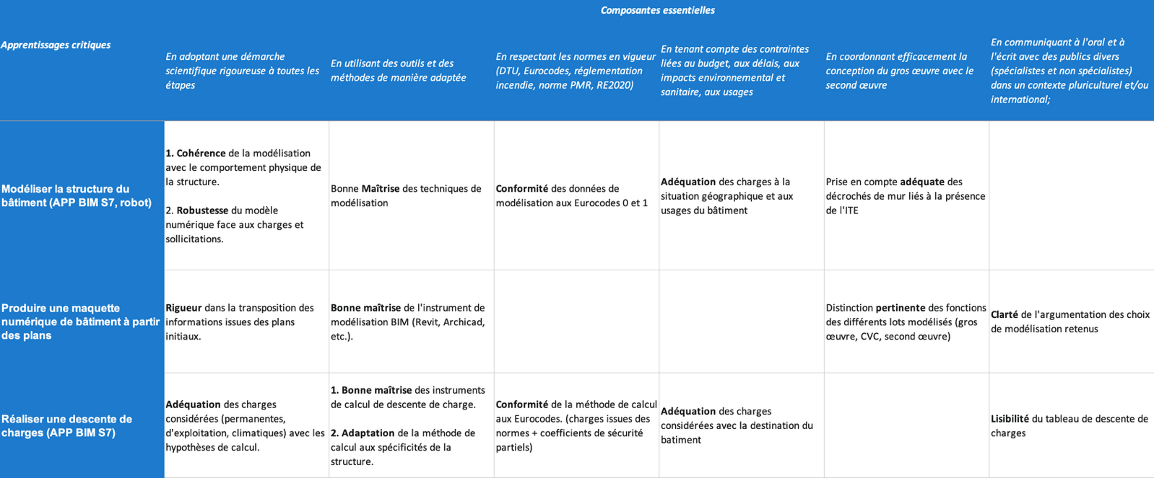

Compétence 2 – Garantir la performance

